配信先：大学記者会（東京大学） 文部科学記者会 科学記者会
20**年**月**日
東京大学

発表タイトル(MS明朝16pt 太字)
――副題(MS明朝12pt 太字)――

発表のポイント
◆どのような成果を出したのか（成果についての記載）
◆何が新しいのか（新規性についての記載）
◆「～の効果が期待される」「～への貢献が期待される」など（社会的意義についての記載）
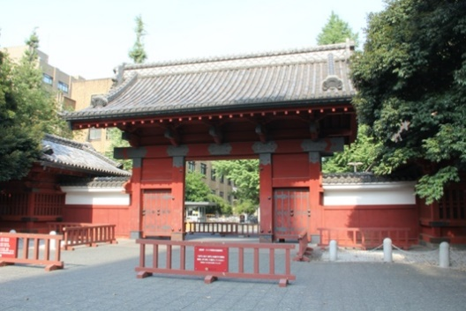
アイキャッチ画像の図題

概要
東京大学大学院○○研究科の○○教授と、△△研究科の△△准教授らによる研究グループは、～を明らかにしました。
本研究では□□（注１）を用いた××技術を用いることで、～～を世界で初めて観測しました。先行研究と比較して○○の点で新規性があり、この研究成果は今後○○に役立つことが期待されます。（400字）

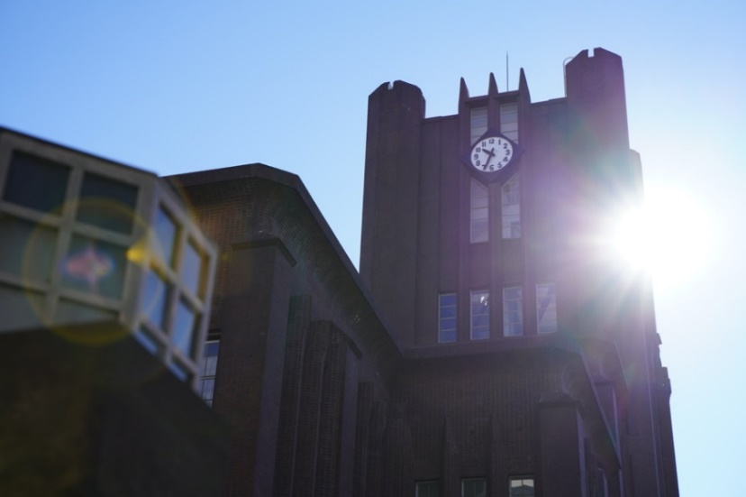
図1：図のタイトル
必要に応じて解説文を記載する（MS明朝 9pt）。1行の場合は中央寄せ、2行以上は左寄せにする等、必要に応じて適宜レイアウトを調整する。
発表内容
これまでの先行研究では××という問題点が挙げられていました。この度、本研究チームは○○に着想を得て、世界で初めて△△に○○を導入し□□を観測しました。
×年にわたる研究の成果で、～～が確認されましたが、これは～～のような社会への波及効果と、～～研究の発展に寄与することが期待されます。
（1000字程度）
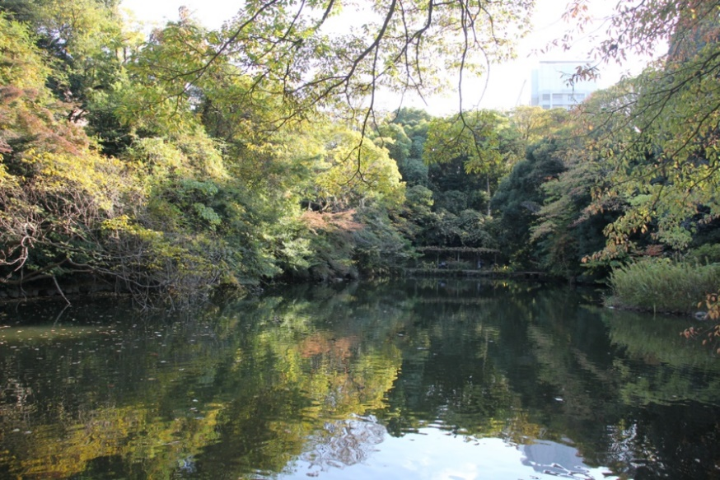
図2：図のタイトル
必要に応じて解説文を記載する（MS明朝 9pt）。1行の場合は中央寄せ、2行以上は左寄せにする等、必要に応じて適宜レイアウトを調整する。

〇関連情報：
「プレスリリース①＊＊＊＊＊」（202*/**/**）
https://www.k.u-tokyo.ac.jp/information/category/press/***

「プレスリリース②＊＊＊＊＊」（202*/**/**）
https://www.k.u-tokyo.ac.jp/information/category/press/***

発表者・研究者等情報
（記載例①学内複数部局を記載する場合）
東京大学
大学院＊＊研究科
◯◯ ◯◯ 教授
兼：理化学研究所＊＊ チームリーダー
◯◯ ◯◯ 助教
研究当時：＊＊大学＊＊＊＊ 特任研究員
◯◯ ◯◯ 東京大学特別研究員

大学院＊＊研究科・＊＊学部
◯◯ ◯◯ 教授
◯◯ ◯◯ 学部生

（記載例②書き分ける必要がない場合）
東京大学＊＊＊＊＊＊＊＊
◯◯ ◯◯ 教授
◯◯ ◯◯ 研究当時：博士課程
現：＊＊大学＊＊＊＊ 特任研究員

論文情報
雑誌名：*************************
題 名：*************************
著者名：*************************
DOI:*************************
URL:*************************

注意事項（解禁情報）
日本時間**月**日**時（英国夏時間：**日午前**時）以前の公表は禁じられています。

研究助成
本研究は、科研費「＊＊＊（課題番号：******）」、「＊＊＊（課題番号：******）」の支援により実施されました。

用語解説
（注1）＊＊＊
＊＊＊＊＊＊＊

問合せ先
（研究内容については発表者にお問合せください）

東京大学大学院＊＊研究科
教授 ◯◯ ◯◯（よみ がな）
Tel：0*-****-**** E-mail：*******@**.u-tokyo.ac.jp

東京大学大学院＊＊研究科 広報室
Tel：0*-****-**** E-mail：*******@**.u-tokyo.ac.jp

作成にあたっての諸注意（共通）
●ロゴマークの使用
ガイドライン「2.3 UTokyo Logotypeの使用」をご覧ください。

●レイアウト
必要に応じて改ページの設定を行うなど、読みやすいようレイアウトを調整ください。
図と図の説明文、「用語解説」「問合せ先」はそれぞれ同じページ内に収まることが望ましいです。

●表記ゆれ
「です・ます調」、「句点（、）と読点（。）」を使用してください。英数字の全角・半角、同じ語の表記方法（例：タンパク質/たんぱく質/蛋白質）など、原稿内で統一してください。

●所属の記載
発表者所属は研究科あるいは専攻までの記載が推奨されます（詳細記載も可能です）。
研究科の場合、所属の正式な区切り箇所は「東京大学 大学院＊＊研究科」です。スペースの位置にご注意ください。

●所属・肩書きの記載
教職員の所属・肩書は、必ず職員名簿を確認し、リリース配信日時点での正式なものをご記載ください。職員名簿に記載がない雇用者の場合は、原稿中にコメント機能で必ずお知らせください。
名誉教授については「東京大学名誉教授」が正式名称となります。

●部局付与の称号の扱い
職員名簿に記載の肩書（＝人事発令）と、部局で付与された称号・呼称が一致していない場合、上項同様、原稿中にコメント機能で必ずお知らせください。
（例）「プロジェクトリーダー」「上席研究員」
本文中は、人事発令／部局付与称号のいずれかを使用、「発表者・研究者等情報」欄には、人事発令を記載してください（部局付与称号の併記可能）。

●発表者・研究者情報等欄
この欄には、プレスリリースの発表者となる方を記載してください。原著論文の著者等で亡くなられた方は記載しません。

